Субъект Российской Федерации и населенный пункт: Ярославская область г. Данилов;
Название Конкурса и номинация: Региональный этап Всероссийского конкурса экологических проектов «Волонтеры могут все», номинация «Вторая жизнь отходов»;
Полное название проекта: «Проблема утилизации твердых бытовых отходов в г. Данилов»;
ФИО автора проекта (индивидуальное участие): Привезенцева Виктория…
Полное название организации-заявителя: Муниципальное бюджетное общеобразовательное учреждение средняя школа №1 г. Данилова Руководитель проекта: Учитель технологии и ОБЖ Зимина Анна Сергеевна
Паспорт проекта.
полное название проекта | «Проблема утилизации твердых бытовых отходов в г. Данилов»
- автор проекта при индивидуальном участии (ФИО, дата рождения, полный почтовый адрес, мобильный телефон, электронная почта, ссылка ВК);
- организация-заявитель при коллективном участии (полное название, полный почтовый адрес, контактный телефон, сайт организации); ФИО автора-руководителя проекта и ФИО команды проекта; | Муниципальное бюджетное общеобразовательное учреждение средняя школа №1 г. Данилова  Адрес: 152070 Россия, Ярославская область, г. Данилов, пл. Советская, д. 4  Телефон: 8(48538) 5-14-79 (директор)  8(48538) 5-27-79 (секретарь, учительская)  Факс: 8(48538) 5-09-67 (бухгалтерия)  E-mail: dan_school1@list.ru  Сайт: https://sh1dan.edu.yar.ru/index.html  Руководитель проекта: Учитель технологии и ОБЖ Зимина Анна Сергеевна, 89201179341
- цель проекта; | проанализировать состояние проблемы утилизации бытовых отходов и предложить возможные варианты уменьшения отходов на бытовом уровне в нашем городе.
- задачи проекта (не более 5); | - Показать, какие проблемы решает утилизация отходов с их дальнейшей переработкой;  - Исследовать и, используя свой личный опыт, описать состояние и проблему утилизации в нашем городе;  - Дать конкретные рекомендации того, как можно уменьшить загрязнение окружающей среды отходами.
- целевая аудитория проекта; | Учащиеся 9 х классов школы
- сроки и период реализации проекта (в том числе реализованные и планируемые); | Сентябрь 2020- декабрь 2020
- география проекта; | Школа №1 г. Данилова
- краткое описание механизма реализации проекта (не более 1 стр.); | Этапы выполнения проекта:  1. Изучить литературу по проблеме бытовых отходов и раздельному сбору твердых бытовых отходов;  2. Исследовать и описать мусор, накопленный в мусорной корзине одной среднестатистической семьёй;  3. Произвести расчеты количества мусора на семью, на одного человека за неделю, за месяц, за год, а также всех жителей района;  4. Провести анкетирование по исследованию отношения учеников школы к проблеме утилизации отходов.  5. Выявить ближайшие пункты приема и переработки вторичного сырья;  6. Предложить способы улучшения ситуации с отходами.
- ожидаемые (достигнутые) результаты проекта (количественные и качественные); | Работая по теме проекта, я задумалась: «А что я лично могу сделать, чтобы как-то повлиять на ситуацию с утилизацией мусора в нашем городе?» И решила, что в моих силах поделиться информацией и имеющимся опытом по данному вопросу с моими одноклассниками. Для этого я подготовила классный час и провела его в 9 «б» классе. Данные материалы могут в дальнейшем использоваться для просветительской работы учителями школы. ПРИЛОЖЕНИЕ №2. А также я предложила раздаточные материалы в виде буклетов для учащихся школы и учителей. ПРИЛОЖЕНИЕ№3.
- привлеченные партнеры проекта (органы власти; СМИ; коммерческие, образовательные, научные, общественные организации);
-мультипликативность (тиражируемость) проекта;
Содержание
Введение
- Теоретическая часть:
  - Современное состояние проблемы утилизации бытовых отходов
  - Виды бытовых отходов
  - Способы утилизации мусора
  - Раздельный сбор мусора.
  - Принципы раздельного сбора ТБО.
- Практическая часть:
  - Определение количества мусора производимого в течение года жителями Даниловского района
  - Ситуация, связанная с утилизацией твердых бытовых отходов в городе Данилов
  - Анализ анкетирования
  - Список ярославских предприятий и площадок, которые занимаются приемом и переработкой вторсырья
  - Практические советы: «Вторая жизнь мусора».
  - Проведение просветительной деятельности по данной теме.
- Заключение
Список литературы

Что происходит на свете?
А просто живём,
Просто едим, просто пьём,
Просто мусор бросаем,
Мусор горой, только мы
Его не замечаем,
В общем, просто живём.
Что же за всем этим будет?
А будет финал,
Только знать бы,
Каким же он будет?

ВВЕДЕНИЕ
В последнее время в мире экологическим проблемам стало уделяться значительно большее внимание, чем раньше. В среднем каждый человек в мире за день образует около 1 кг бытовых отходов, однако в год это составляет сотни миллионов тонн.
В процессе развития человеческой цивилизации абсолютное количество твердых бытовых отходов неуклонно возрастало. Это связано с ростом населения, с чрезмерной концентрацией его в городах и изменением образа жизни людей.
Я вижу, как часто загрязнены мусором территории вокруг домов (особенно заброшенных), завалены обочины автомобильных дорог. Полиэтиленовые сугробы и горы консервных банок изуродовали ближайшие лесополосы.
Тема для проекта была выбрана неслучайно, она актуальна для всех городов, в том числе и для нашего города.
Вопрос: «Куда деть мусор?» становится все актуальнее. Я люблю свой город и мне больно смотреть, как загрязняются улицы, поэтому я решила провести исследование по этой проблеме.

Проблема: Загрязнение окружающей среды родного города твердыми бытовыми отходами.
Цель проекта – проанализировать состояние проблемы утилизации бытовых отходов и предложить возможные варианты уменьшения отходов на бытовом уровне в нашем городе.
Исходя из цели проекта, поставлены следующие задачи:

- Показать, какие проблемы решает утилизация отходов с их дальнейшей переработкой;
- Исследовать и, используя свой личный опыт, описать состояние и проблему утилизации в нашем городе;
- Дать конкретные рекомендации того, как можно уменьшить загрязнение окружающей среды отходами.

Этапы выполнения проекта:
1. Изучить литературу по проблеме бытовых отходов и раздельному сбору твердых бытовых отходов;
2. Исследовать и описать мусор, накопленный в мусорной корзине одной среднестатистической семьёй;
3. Произвести расчеты количества мусора на семью, на одного человека за неделю, за месяц, за год, а также всех жителей района;
4. Провести анкетирование по исследованию отношения учеников школы к проблеме утилизации отходов.
5. Выявить ближайшие пункты приема и переработки вторичного сырья;
6. Предложить способы улучшения ситуации с отходами.
Данные этой работы могут представлять интерес для широкого круга населения, а также могут быть использованы для проведения различных мероприятий, связанных с этой темой.
1. Теоретическая часть
1.1. Современное состояние проблемы утилизации
бытовых отходов
Поверхность земли испытывает самую значительную по массе и очень опасную антропогенную нагрузку. Если в атмосферу выбрасывается менее 1 млрд. т вредных веществ (без СО₂), а в гидросферу – около 15 млрд. т загрязнителей, то на землю попадает ежегодно примерно 85 млрд. т антропогенных отходов. По некоторым оценкам, их общий объём к концу 90-х годов превысил 1500 куб. км, что соответствует объёму 600 тыс. пирамид Хеопса. Если даже преобладающая часть этого объёма химически инертна, то для того чтобы его разместить на земле, человек уничтожает природные экосистемы на значительной площади.
Ежедневно жители нашей планеты выбрасывают тысячи тонн ненужных материалов. Эта смесь, состоящая в основном из разнообразного хлама, содержит ценные металлы, стеклянные контейнеры, пригодные для дальнейшего использования, а также макулатуру, пластик и пищевые отходы. Наряду с ними в этой смеси содержится еще большее количество опасных отходов: ртуть из батареек, фосфоро-карбонаты из флуоресцентных ламп и токсичные химикаты из бытовых растворителей, красок и предохранителей деревянных покрытий. Растущее количество отходов и нехватка средств их переработки характерны для многих городов. Муниципальные власти повсеместно пытаются найти лучший способ для утилизации отходов своих граждан. Особенно остро эта проблема стоит в промышленно развитых странах, так как состояние окружающей среды не допускает использование традиционных мест сброса.
В Российской Федерации ежегодно образуется около 7 млрд. т. Промышленных отходов. На территории страны в отвалах, свалках, полигонах, хранилищах накоплено порядка 80 млрд. т. Твёрдых отходов, в том числе более 1.1 млрд. т. Токсичных промышленных отходов. Их количество ежегодно возрастает примерно на 120 млн. т. Главные техногенные загрязнители земли – это тяжёлые металлы, пестициды, нефтепродукты и их высокотоксичные производные.
Бытовые отходы, образующиеся в бытовых условиях, обычно твердые, состоящие из твердых веществ (пластмасса, бумага, стекло, кожа и др.) и пищевых отбросов. Но они могут быть и жидкими, представленными сточными водами бытового назначения.
Ориентировочный морфологический состав ТБО городов России.
Компонент Содержание, % массы
Бумага 20 – 30
Пищевые отходы 33 – 43
Дерево 1,5 – 3
Металлы 0,5 – 3,5
Текстиль 3 – 5
Кости 0,5 – 2
Стекло 5 – 7
Кожа, резина 2 – 4
Пластмасса 2 – 5
Для разных городов и регионов России состав ТБО изменяется в широких пределах. Кроме того, в каждом городе состав ТБО зависит даже от дней недели и сезона года. Например, содержание пищевых отходов весной составляет 20 – 25 %, а осенью 40 – 50 %, что связано с большим потреблением овощей и фруктов. Наметилась тенденция к увеличению содержания бумаги, полимерных материалов

1.2. Виды бытовых отходов
Можно разделить бытовые отходы на несколько основных групп:
Пищевые отходы
Ущерб природе: практически не наносят. Используются для питания различными организмами.
Вред человеку: гниющие пищевые отходы – рассадник микробов.
Пути разложения: используются в пищу разными микроорганизмами.
Конечный продукт разложения: тела организмов, углекислый газ и вода.
Время разложения: 1 – 2 недели.
Способ вторичного использования: компостирование.
Наименее опасный способ обезвреживания: компостирование.
Категорически запрещается бросать в огонь, так как могут образоваться диоксиды.
Макулатура
Материал: бумага, иногда пропитанная воском и покрытая различными красками.
Ущерб природе: собственно, бумага ущерба не наносит. Однако краска, которой покрыта бумага, может выделять ядовитые газы.
Вред человеку: краска может выделять при разложении ядовитые вещества.
Пути разложения: используются в пищу разными микроорганизмами.
Конечный продукт разложения: перегной, тела различных организмов, углекислый газ и вода.
Время разложения: 2 – 3 года.
Способ вторичного использования: переработка на обёрточную бумагу.
Наименее опасный способ обезвреживания: компостирование.
Продукты, образующиеся при обезвреживании: углекислый газ, вода, зола.
Категорически запрещено сжигать бумагу в присутствии пищевых продуктов, так как могут образоваться диоксиды.
Изделия из тканей
Ткани бывают синтетические и натуральные. Всё, написанное ниже, относится к натуральным тканям.
Ущерб природе: не наносят.
Пути разложения: используются в пищу некоторыми микроорганизмами.
Конечный продукт разложения: перегной, тела организмов, углекислый газ и вода.
Время разложения: 2 – 3 года.
Способ вторичного использования: компостирование.
Наименее опасный способ обезвреживания: сжигание в условиях, обеспечивающих полноту сгорания.
Продукты, образующиеся при обезвреживании: углекислый газ, вода и зола.
Консервные банки
Материал: оцинкованное или покрытое оловом железо.
Ущерб природе: соединение цинка, олова и железа ядовиты для многих организмов. Острые края банок травмируют животных.
Вред человеку: ранят при хождении босиком. В банках накапливается вода, в которой развиваются личинки кровососущих насекомых.
Пути разложения: под действие кислорода железо медленно окисляется.
Конечный продукт разложения: мелкие куски ржавчины или растворимые соли железа.
Время разложения: на земле – несколько десятков лет, в пресной воде – около 10 лет, в солёной воде – 1-2 года.
Способ вторичного использования: переплавка вместе с металлом.
Наименее опасный способ обезвреживания: захоронение после предварительного обжига.
Продукты, образующиеся при обезвреживании: оксиды или растворимые соли железа, цинка и олова.
Металлолом
Материал: железо или чугун.
Ущерб природе: соединения железа ядовиты для многих организмов. Куски металлов травмируют животных.
Вред человеку: вызывают различные травмы.
Пути разложения: под действием растворённого в воде или находящегося в воздухе кислорода медленно окисляется до оксида железа.
Конечный продукт разложения: порошок ржавчины или растворимые соли железа.
Скорость разложения: на земле – 1 мм в глубину за 10 – 20 лет, в пресной воде – 1мм в глубину за 3 – 5 лет, в солёной воде – 1 мм в глубину за 1 – 2 года.
Способ вторичного использования: переплавка.
Наименее опасный способ обезвреживания: вывоз на свалку или захоронение.
Продукты, образующиеся при обезвреживании: оксиды или растворимые соли железа.
Фольга
Материал: алюминий.
Ущерб природе: практически не наносит.
Пути разложения: под действием кислорода медленно окисляется до оксида алюминия.
Конечный продукт разложения: оксид или соли алюминия.
Время разложения: на земле – несколько десятков лет, в пресной воде – несколько лет, в солёной воде – 1-2 года.
Способ вторичного использования: переплавка.
Наименее опасный способ обезвреживания: захоронение.
Продукты, образующиеся при обезвреживании: оксид алюминия.
Банки из-под пива и других напитков
Материал: алюминий и его сплавы.
Ущерб природе: острые края банок вызывают травмы у животных.
Вред человеку: в банках накапливается вода, в которой развиваются личинки кровососущих насекомых.
Пути разложения: под действием кислорода медленно окисляется до оксида алюминия.
Конечный продукт разложения: оксид или соли алюминия.
Время разложения: на земле – сотни лет, в пресной воде – несколько десятков лет, в солёной воде – несколько лет.
Способ вторичного использования: переплавка.
Наименее опасный способ обезвреживания: захоронение.
Продукты, образующиеся при обезвреживании: оксид алюминия.
Стеклотара
Материал: стекло.
Ущерб природе: битая стеклотара может вызывать ранения животных.
Вред человеку: битая стеклотара может вызывать ранения. В банках накапливается вода, в которой развиваются личинки кровососущих насекомых.
Пути разложения: медленно растрескивается и рассыпается от перепадов температур; стекло постепенно кристаллизуется и рассыпается.
Конечный продукт разложения: мелкая стеклянная крошка, по виду неотличимая от песка.
Время разложения: на земле – несколько сотен лет, в спокойной воде – около 100 лет.
Способ вторичного использования: использование по прямому назначению или переплавка.
Наименее опасный способ обезвреживания: вывоз на свалку или захоронение.
Продукты, образующиеся при обезвреживании: стеклянная крошка.
Изделия из пластмасс
Ущерб природе: препятствует газообмену в почвах и водоёмах. Могут быть проглочены животными, что приведёт к гибели последних.
Вред человеку: пластмассы могут выделять при разложении ядовитые вещества.
Пути разложения: медленно окисляются кислородом воздуха. Медленно разрушается под действием солнечных лучей.
Конечный продукт разложения: углекислый газ и вода.
Время разложения: около 100 лет, может быть и больше.
Способ вторичного использования: переплавка.
Продукты, образующиеся при обезвреживании: углекислый газ и вода.
Упаковка для пищевых продуктов
Материал: бумага и различные виды пластмасс.
Ущерб природе: могут быть проглочены животными.
Пути разложения: медленно окисляются кислородом воздуха. Медленно разрушается под действием солнечных лучей.
Время разложения: десятки лет, может быть и больше.
Способ вторичного использования: не существует.
Наименее опасный способ обезвреживания: захоронение.
Продукты, образующиеся при обезвреживании: углекислый газ и вода, хлороводород, ядовитые соединения.
Категорически запрещается сжигать указанные материалы, так как при этом могут образоваться диоксиды.
Батарейки
Очень ядовитый мусор!
Материал: цинк, уголь, оксид марганца.
Ущерб природе: ядовиты для многих организмов.
Вред человеку: ядовиты для человека.
Пути разложения: окисляются под действием кислорода.
Конечный продукт разложения: соли цинка и марганца.
Время разложения: на земле – около 10 лет, в спокойной воде – несколько лет, в солёной воде – около года.
Способ вторичного использования: цинк можно использовать в школьной лаборатории для получения водорода, оксид марганца – для получения хлора.
Наименее опасный способ обезвреживания: вывоз на свалку.
Есть несколько причин увеличения количества мусора:
1. Увеличение производства товаров массового потребления одноразового использования;
2. Увеличение количества упаковки;
3. Повышение уровня жизни, позволяющего пригодные к использованию вещи заменять новыми.
В целом по стране промышленным методом (на мусоросжигательных заводах) перерабатывается только до 5% ТБО, остальное идёт в захоронения. Причём более 70% отходов вывозится на несанкционированные свалки, занимающие порядка 250 тыс. га земли. Мусор, несмотря на запреты, сваливают в совершенно не предназначенных для этого местах.
Особенность современных отходов – трудность их биохимического распада. Количество и разнообразие отходов стали так велики, что проблема их хранения и утилизации с каждым годом становится всё актуальнее для любой страны мира.

1.3. Утилизация бытовых отходов

Бытовые отходы представлены различными видами органических и неорганических соединений, естественного или искусственного происхождения. В зависимости от вида бытовых отходов различаются и способы их утилизации и переработки. Наиболее распространенными способами переработки бытовых отходов на сегодняшний день, являются следующие способы.

Полигоны
Самым распространенным на сегодняшний день и один из самых старых – это способ, при котором производиться сбор и захоронение твердых бытовых отходов на специально предназначенных для этого полигонах.
Таким способом утилизируется до 50-55% всех бытовых отходов по всему миру, данный показатель разнится в разных странах.
Для полигонов для захоронения отходов отчуждаются большие земельные площади (кроме собственно полигона следует учесть и окружающую его санитарно-защитную зону). В наше время земля вблизи больших городов дорога, да и расходовать её есть смысл на более чистые цели; а строительство полигона на большом удалении экономически нецелесообразно. Экологи подсчитали, что городу с миллионным населением для их захоронения ежегодно требуется около 40 га дополнительной площади.
Вторичная переработка
Следующим способом, немного уступающим первому способу по распространенности, но намного превосходящий его по экономическим и экологическим положительным характеристикам, является повторное использование твердых бытовых отходов, то есть вторичная переработка материала с целью получения сырья. Сегодня вторичной переработки может подвергаться довольно большая группа бытовых отходов. Основными ее представителями являются макулатура, и картонно-бумажные бытовые отходы. После нескольких видов сортировки, дополнительного измельчения происходит специальный технологический процесс, направленный на получение нормальной бумаги и картона из бытовых отходов. Применение этого производства позволяет значительно уменьшить количество вырубаемых для целлюлозной промышленности деревьев.
Сжигание
Далее идет довольно распространенный в развивающихся странах метод утилизации бытовых отходов, путем их сжигания в специальных высокотемпературных печах. Положительная сторона такой утилизации в том, что объем отходов, уменьшается на девяносто процентов, а вес на шестьдесят - семьдесят. Кроме того, при сжигании отходов выделяется тепловая энергия, которую можно использовать для выработки электроэнергии или обогрева помещений. Однако следует признать, что в процессе горения могут образовываться токсины и тяжелые металлы, потому стремясь обезопасить окружающую среду и не допустить выброса токсинов и тяжелых металлов в атмосферу необходимо печи оборудовать сложными и дорогостоящими фильтрами.
Биологическая переработка
Последним методом, наиболее щадящим экологическую обстановку, является набирающий все большую популярность в развитых странах, метод биологической переработки. Большим минусом, ограничивающим его широкое внедрение, является тот факт, что данным методом могут перерабатываться только лишь органические соединения, да и то не всех химических групп. Ведется постоянный поиск микроорганизмов способных разлагать все новые классы органических соединений.
Наиболее распространенная технология биологической переработки – компостирование. С помощью компостирования можно перерабатывать пищевые отходы, а также некоторые другие, имеющие биологическое происхождение. Конечный продукт – компост – может использоваться в качестве удобрения. В России такой способ переработки распространен мало, использует в основном в частных домах и дачных участках.

1.4. Раздельный сбор мусора.
1.4.1. Зачем нужно сортировать мусор?
Чтобы из общей массы мусора выделить полезные отходы, пригодные для дальнейшей переработки и использования, нужно разделять его на этапе возникновения.
Наряду с обычными отходами, существуют опасные виды мусора, утилизация которых требует соблюдения специальных норм и правил. Чтобы минимизировать их негативное влияние на экологию планеты, надо отдельно складировать предметы, несущие потенциальную угрозу. В дальнейшем требуется сдача опасных отходов организациям, обеспечивающим их утилизацию без негативного влияния на окружающую среду.
Задачи, решаемые благодаря раздельному сбору отходов:
- снижение потребления природных ресурсов из-за использования вторсырья;
- сокращение объема складируемого мусора на полигонах ТБО и несанкционированных свалках;
- улучшение экологической обстановки;
- сокращение расходов на повторную переработку.
В России только в конце 2017 года на законодательном уровне появилось понятие «раздельный сбор мусора». Россиянам в ближайшие годы надо перейти на новые условия сортировки бытовых отходов.

1.4.2. Плюсы и выгода раздельного сбора
Залогом успеха проводимой в Российской Федерации «мусорной реформы» является осознание выгоды производителями отходов (гражданами и юридическими лицами) и организациями, осуществляющими сбор, вывоз и переработку твердых коммунальных отходов (ТКО).
Пищевые остатки, бумага, листва и многое другое, разлагаясь, не оказывает негативного влияния на здоровье человека и окружающую экосистему. Но не все содержимое мусорных баков так безвредно.
Опасные отходы:
- использованные батарейки, аккумуляторы;
- автопокрышки;
- ртутные градусники;
- люминесцентные лампы;
- лекарственные препараты;
- компьютеры, вышедшие из строя;
- химикаты, используемые в садоводстве;
- лакокрасочные изделия;
- полиэтилен.
Угроза этих отходов состоит в высокой токсичности. Попадая на свалку, они отравляют почву и водоемы в радиусе десятков километров вокруг. Маленькая батарейка, выброшенная на землю, способна загрязнить 400 л воды и 20 кв. м почвы. Если учесть, что в одной семье за год выходят из строя 8-9 батареек, можно оценить масштабы загрязнения окружающей среды без должной утилизации.
При сортировке мусора дома опасные отходы попадают на специализированные предприятия, где уничтожаются, не нанося вред экологии.

1.4.3. Минусы и проблемы
Несмотря на неоспоримые плюсы раздельного сбора отходов, лишь 4-5 % мусора в России перерабатываются и используются как вторсырье.
Проблемы сортировки:
- Дефицит финансовых ресурсов для закупки уличных контейнеров, обеспечивающих сбор отходов по фракциям. Источники этой статьи расходов – платежи населения по заниженным тарифам и недостаточные средства субсидий из бюджета.
- Нежелание людей сортировать отходы. Организация раздельного складирования мусора дома не всем под силу. Установить ведра, баки для раздельного сбора мусора в квартире сложнее, чем в частном доме, так как они занимают много места.
- Трудность переработки. При складировании отходов в один бак требуется ручная сортировка мусора на мусоросортировочных станциях. Сложно найти сотрудников на «грязную» работу.
- Дорогостоящее оборудование для сортировки и переработки отходов, стоимость которого варьируется от 10 до 50 тысяч долларов, в зависимости от назначения. Эти вложения долго окупаются, а иногда уходят в минус, поэтому невыгодны частному бизнесу.
Минимизировать недостатки переработки мусора во вторичное сырье может осознанный выбор сортировки отходов гражданами на начальном этапе.
Наклейки, плакаты, таблички, содержащие информацию о раздельном сборе отходов, размещают в общественных местах, подъездах многоквартирных домов для информирования населения.

1.5. Принципы раздельного сбора
Основная концепция понятна из формулировки – разделять мусор целесообразно на этапе его образования. Юридические и физические лица должны складировать отходы не в единый контейнер, а дифференцированно, в зависимости от материала, входящего в состав выбрасываемого продукта или упаковки.
Собранный мусор помещается в специальные контейнеры, согласно маркировке. Органические отходы собирают отдельно от сырья для переработки.
Далее при налаженной производственной переработке отходов создается вторсырье, готовое для последующего использования. Остальной мусор утилизируется.

1.5.1. Категории мусора, подлежащего сортировке:
Все отходы подразделяют на две категории: перерабатываемые и не перерабатываемые.
В России перерабатываются стекло, металл, макулатура и пластик. Именно эти виды мусора и подлежат сортировке.
- Стекло
Стекло – единственный материал, подлежащий множественной переплавке без снижения качественных показателей. История сбора стеклотары началась еще в СССР.
Принимаемые виды стекла: бутылки, банки, флаконы, бой.
Многие предметы, выполненные из стекла, не подлежат переработке, а утилизируются как не перерабатываемые.
Не подлежат отдельному сбору: автомобильные и оконные стекла, стекла от каминов, керамика, фаянс, фарфор, хрусталь на основе свинца, лампы, телевизионные кинескопы.
Эти изделия нельзя помещать в специализированный контейнер.
- Металл
Сбор металлолома и макулатуры был популярен в советское время. Среди школьников регулярно устраивались соревнования по количеству собранного использованного материала между классами. И сегодня на про площадки производится сбор металлических отходов, входящих в понятие «бережливого производства». Металл не теряет свойств при повторной переработке.
- Макулатура
Бумага пригодна для переработки и повторного использования в течение 4-5 циклов.
Подлежат сортировке: книги, печатные средства массовой информации, тетради, альбомы, рекламные буклеты.
Их можно выбрасывать в контейнеры со специальной маркировкой или сдавать напрямую в пункты приема.
Не перерабатываются: обои, лотки из-под яиц, сигаретные пачки, салфетки, фотобумага, бумага для выпечки, калька, ламинированная бумага, кассовые чеки.
Чеки содержат токсичные вещества, опасные для здоровья человека. Поэтому их не рекомендуется брать руками, а хранить при необходимости надо в отдельном файле или папке.
- Пластик
Пластиковые изделия составляют значительную часть бытового мусора. Период его разложения в естественной среде составляет от 100 до 500 лет. Но не все виды пластика подлежать вторичной переработке. Все зависит от треугольной маркировки со знаком внутри, нанесенной на изделие.
Виды пластика, не подлежащие переработке:
- ПВХ (маркирован цифрой 3 или буквами PVC). Используется при производстве ламината, труб, емкостей для технических целей.
- Полистирол (маркировка цифрой 6 или буквами PS). Из такого пластика делают лотки для продуктов, одноразовую посуду, крышки для стаканчиков, упаковку для йогуртов. Содержит токсичное вещество стирол.
- Прочий пластик (маркировка цифрой 7 или буквами Other). К этой группе относится полиамид, поликарбонат и иные пластиковые изделия.
Пластиковые бутылки, пакеты, контейнеры для еды, пластмассовые предметы домашнего обихода и игрушки подлежат вторичной переработке. Их следует выделять при раздельном сборе мусора.

1.5.2. Виды и цвета контейнеров для раздельного сбора
Урны красного, синего, зеленого, желтого цветов для раздельного сбора мусора устанавливаются с недавнего времени в торговых комплексах, на автобусных остановках, в офисах российских городов. Так как выбранная цветовая гамма не всегда соответствует европейским стандартам, лучше ориентироваться на условные обозначения и надписи на них.

Законодательно цвета контейнеров для различных видов отходов закреплены распоряжением Правительства РФ от 28.12.2017 № 2970-р.
Цветовые обозначения: желтый – пластик; зеленый – несортированные коммунальные отходы; оранжевый – опасные отходы; синий – макулатура; красный – стекло; серый – электрооборудование, вышедшее из строя.
и может использоваться в новом производственном цикле.

1.5.3. Как сортировать мусор дома
Главным аргументом противников раздельного сбора мусора является невозможность организовать сортировку отходов в домашних условиях при ограниченности пространства и ресурсов.
Варианты домашнего сбора отходов:
- Не перерабатываемый мусор складировать в старое ведро, а перерабатываемый собирать в отдельные мешки, корзины, ящики, ведра. При этом можно использовать единый контейнер для вторсырья, а сортировать его по фракциям непосредственно перед сдачей в пункты сбора.
- Установить под раковиной на кухне специальные трехсекционные контейнеры либо приобрести наборы для раздельного сбора мусора. Такое решение потребует дополнительных финансовых затрат от 800 рублей до 2-3 тысяч.
Приучите к раздельному сбору мусора всех домочадцев. И бабушка, и ребенок должны знать, куда выбрасывать отходы.

1.5.5. Как уменьшить количество мусора
Небольшие рекомендации помогут значительно сократить количество образующегося в вашем доме мусора.
Практические советы:
- при походах в магазин откажитесь от одноразовых пакетов – вам на помощь придет многоразовая эко сумка или незаслуженно забытая сумка-авоська.
- приобретайте товары в упаковке из перерабатываемого материала, старайтесь избегать пластика;
- если тары из пластика не избежать, обращайте внимание на маркировку в треугольнике – выбирайте пластик, возможный для переработки;
- старайтесь не приобретать товар, упакованный в несколько слоев.
В банкоматах и платежных терминалах распечатывать чеки следует только в случае крайней необходимости – историю операций можно посмотреть в личном кабинете плательщик.
2. Практическая часть
2.1. Определение количества мусора производимого в течение года жителями Даниловского района
На одного жителя Российской Федерации приходиться примерно
300- 400 кг бытового мусора в год. При этом масса отходов увеличивается ежегодно на 4-5%.
Я решила узнать, сколько и какой мусор выбрасывает моя семья. Мы взяли основные виды мусора, рассортировали его и взвесили.
Виды  мусора | Масса хлама
 | 1-я неделя | 2-я неделя | 3-я неделя | 4-я неделя | Всего
Бумага | 500 г | 600г | 300 г | 700 г | 2.100 г
Пластик | 200 г | 500г | 250 г | 400 г | 1.350 г
Стекло | 400г | 800г | - | 300 г | 1.500 г
Органические  остатки | 1.200 г | 1.100 г | 1.250 г | 1.000 г | 4.550
Итого | 2.300 г | 3 кг | 1.800 г | 2.400 г | 9.500 г

Получается, что моя семья за месяц выбрасывает 9 кг 500 г мусора. Семья состоит из 4 человек, значит, за месяц на одного человека приходится 2кг 375 г мусора, а за год примерно 285 кг.
По данным на 2018 год в Даниловском районе проживает 24 678 чел. (1 января 2018 г.) Произведя расчеты, получается, что за год жители нашего района выбрасывают примерно – 7 033 230 кг. мусора.
Куда же деть столько мусора?
2.2. Ситуация, связанная с утилизацией твердых бытовых отходов в городе Данилов
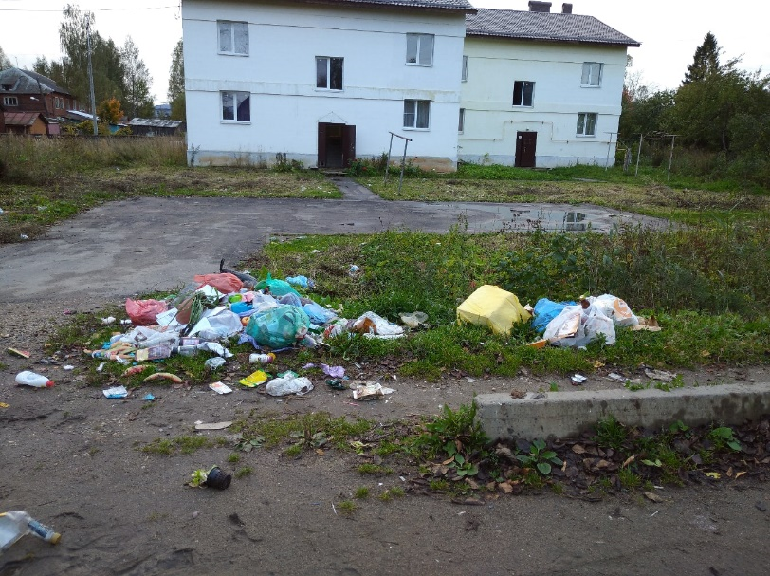
Улица Деповская г. Данилов
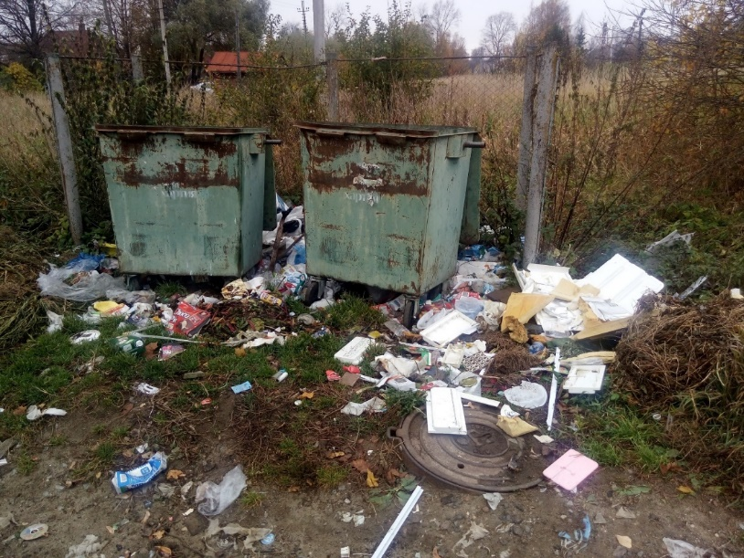
Ул. Земляной вал, г. Данилов
Вывод: Изучив ситуацию утилизации твердых бытовых отходов у нас в городе, я пришла к выводу, что у нас очень много стихийных, несанкционированных свалок, да и у специально отведенных контейнеров беспорядок. Также беспорядок наблюдается в общественных местах, там, где чаще собирается вечерами молодежь. В городе только в одном дворе имеются контейнеры, которые используют технологии раздельного сбора мусора.
2.3. Анализ анкетирования.
1)Более 75% учеников живут в городе
2)Более 55% ответили что мусор утилизируются вывозя его на свалку
3) 65% ответили что проблема связанная с мусором их волнует
4)50%,а то есть готовы сортировать мусор
5)45% ответили что сортировали бы бумагу и картон ,35% ответили что сортировали бы газеты , журналы, письма и тетради ,10% стаканы и бутылки, а остальные 10% дали на каждый вопрос по 1-2 ответа
6)Более чем 40% выбрали не обсуждать проблему связанную с утилизацией мусора
7)Более 55% считают проблему с утилизацией мусора важной
2.4. Список ярославских предприятий и площадок, которые занимаются приемом и переработкой вторсырья
Куда отдать на переработку вторичные ресурсы, собранные дома, в офисе или на производстве.
Ярославль Вторам
«Ярославль Вторма» покупает в Ярославле бумажные отходы.
Технологии Ярославль
Компания «Технологии Ярославль» работает с 1995 года и за это время переработала более 200 тысяч тонн макулатуры. Занимается покупкой, продажей и переработкой макулатуры, пленки, втрсырья и архивных документов.
Гринлект
ООО «Гринлект» постоянно сотрудничает с заводами, которые занимаются переработкой вторсырья, участвует в акциях по раздельному сбору отходов, открывает доступные пункты приема отходов, содействует инициативам в области сбора макулатуры.
АО «Ярославская бумага» — предприятие, специализирующееся на выпуске бумаги и картона. Вся производимая продукция на сто процентов из вторичного сырья, поэтому завод активно работает с поставщиками макулатуры.
Экомобиль
Акция по приему от горожан раздельно собранных отходов проходит в Ярославской области с 2017 года, постепенно распространяясь из центра региона по районам. К 2019 году «Экомобиль» стал принимать большую часть вторсырья, которое образуется дома: макулатуру, стекло и стеклобой, жесть и алюминий, ПЭТ-бутылки, пластик категорий 1, 2, 4, 6, тетрапак и пюрпак, батарейки, электронику, бытовую технику, провода, расходники.
«Добро-хэнд» — первая в России сеть региональных благотворительных магазинов, филиал московских благотворительных магазинов Charity Shop. К середине 2019 года «Добро-хэнды» открылись в Ярославле, Ростове Великом и Костроме.
В благотворительные магазины можно приносить ненужные одежду и обувь, домашний текстиль, аксессуары. Вещи оценят, брендовые и винтажные в хорошем состоянии повесят на продажу, а остальное передадут на благотворительность или переработку. У проекта есть амбициозная цель перерабатывать хлопок и синтетику прямо в регионах, чтобы пускать материалы в дело. А выручка с продаж тратится на социальные программы.
Важно знать, что на переработку нельзя отправить сильно пахнущие и грязные вещи, бывшее в употреблении нижнее белье, носки, колготки, купальники, обувь, сумки и аксессуары в плохом состоянии.
Магазины: Ярославль, улица Свердлова, д. 7/18; Ростов Великий, Соборная площадь, д. 1/2.
Бокс для вещей в Ярославле: улица Республиканская, 7а, холл кинотеатра «Родина».
2.5. Практические советы: «Вторая жизнь мусора».
Я решила подобрать топ 10 необычных советов практического использования «брособыго» материала:
- Кофейная гуща.
Чтобы волосы приобрели естественный блеск и стали более шелковистыми, смешайте остатки напитка с вашим кондиционером и пользуйтесь этой смесью один раз в неделю.
- Коробки из-под яиц.
Контейнеры столь оригинальной формы могут быть использованы для многих целей. В них можно хранить хрупкие ёлочные украшения, высаживать рассаду.
- Пакет из-под молока или сока.
Чтобы изготовить основание для ёмкости под высадку растений, используйте нижнюю часть пакета. Можно превратить упаковку от напитков в копилку с отверстием. Из плотно запечатанных при помощи клейкой ленты коробок малыши могут строить замки и города.
- Кожура банана
Можно использовать как удобрение для рассады томатов.
- Упаковочная сетка от овощей и фруктов
Несколько простых движения, и такая сетка превратится в самодельную тёрку для чистки донышек кастрюль и сковородок.
- Газеты
Старые газеты и журналы могут стать основой для плетения шкатулок, корзиночек, карандашниц и даже шляп.
- Коробки
Ненужные коробки прекрасный материал для изготовления коробов для хранения детских игрушек, канцелярских принадлежностей, мелких предметов одежды.
- Старые вязаные вещи
Вязаные вещи можно распустить на пряжу и сделать из них новую вещь, связать варежки или носки.
- Старые полотенца, трикотажные футболки
Они могут послужить прекрасным материалом для изготовления ковриков в ванную комнату и прихожую.
- Бабины от катушек швейных ниток, пуговки
Могут стать основой для создания массажного коврика для ребенка.
2.6. Проведение просветительной деятельности по данной теме.
Работая по теме проекта, я задумалась: «А что я лично могу сделать, чтобы как-то повлиять на ситуацию с утилизацией мусора в нашем городе?» И решила, что в моих силах поделиться информацией и имеющимся опытом по данному вопросу с моими одноклассниками. Для этого я подготовила классный час и провела его в 9 «б» классе. Данные материалы могут в дальнейшем использоваться для просветительской работы учителями школы. ПРИЛОЖЕНИЕ №2. А также я предложила раздаточные материалы в виде буклетов для учащихся школы и учителей. ПРИЛОЖЕНИЕ№3.
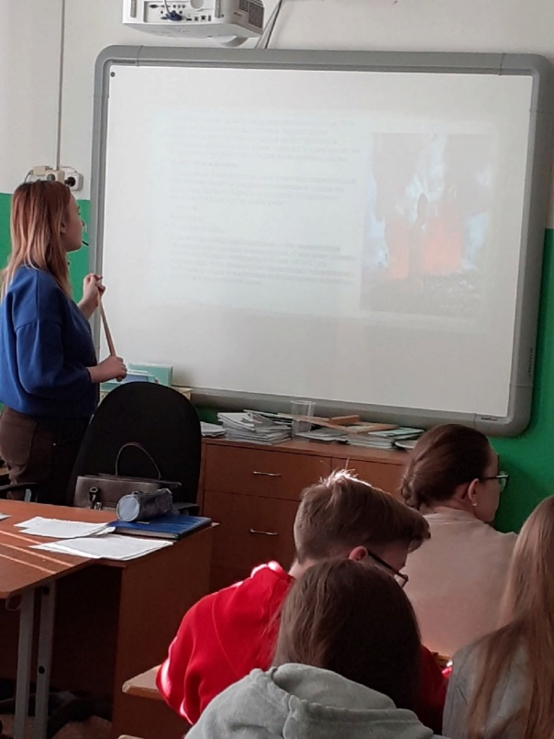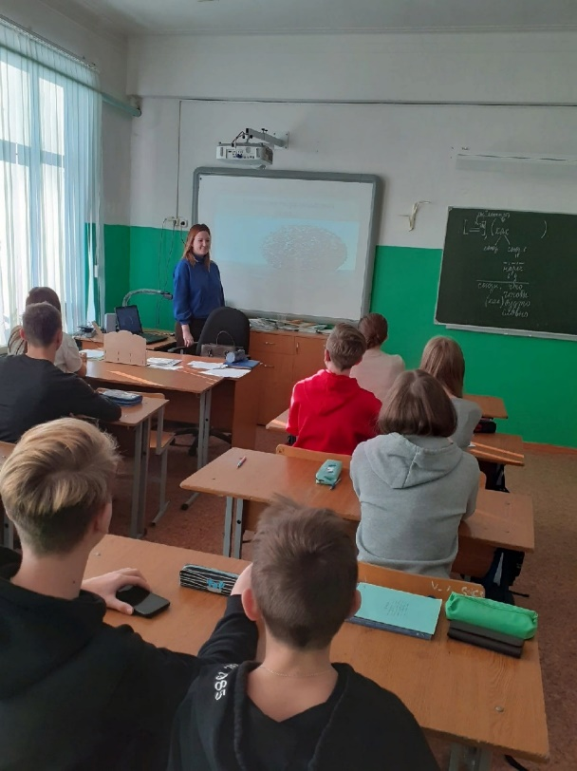
- Заключение
Работая над проектом, я серьезно задумалась о проблеме загрязнения окружающей среды родного города бытовыми отходами и поняла, что частично решить эту проблему может каждая семья. А для этого нужно привлекать людей к данной проблеме, проводить коллективные мероприятия для привлечения горожан. Большое значение, на мой взгляд имеет просветительская работа среди школьников, практические занятия и мастер-классы по вторичному использованию бросового материалы.
Список литературы

- https://studfile.net/preview/2099731/
- https://studwood.ru/1327226/ekologiya/sovremennoe_sostoyanie_problemy
- https://metall-en.ru/issledovatelskaya-rabota-problemy-zagryazneniya-okruzhayushhej-sredy/
- http://eor.dgu.ru/lectures_f/Техногенные%20системы%20и%20экологический%20риск%20(курс%20лекций)/ТС%20Тема%2010.htm
- http://gorod-na-kame.narod.ru/data/greenpatrol/svalka.htm
- https://referat.co/ref/641499/read?p=2
- https://infourok.ru/beseda-razdelnyj-sbor-musora-4476812.html
- https://docplayer.ru/51277552-Tema-gorodskoy-musor-problemy-resheniya.html
- https://nsportal.ru/ap/library/nauchno-tekhnicheskoe-tvorchestvo/2018/02/14/issledovatelskaya-rabota-po-ekologii
- https://mos-konteiner.ru/article-item/chto-takoe-razdelnyj-sbor-musora/
- https://vk.com/dobrohand

ПРИЛОЖЕНИЕ№1.
Анкета.
Мы изучаем отношение к проблеме утилизации отходов и мнении о возможности ее решения. Будем очень благодарны если Вы примите участие в исследовании.
- В каком населенном пункте вы живете?
- мегаполис
- город
- поселок
- село
- другое________________________
- Как утилизируют мусор в вашем населенном пункте? Выберите все подходящие варианты
- вывозят на свалки
- сжигают на специальных заводах
- сортируют и перерабатывают
- другое______________________
- Беспокоит ли Вас проблема мусора в Вашем городе/поселке?
- Да
- Нет
- Затрудняюсь ответить (з/о)
- Готовы ли Вы сортировать мусор (собирать отдельно бумагу, пластик,
металл, стекло, пищевые отходы)?
- Да
- Нет
- З/о
- Какие виды отходов вы бы могли сортировать дома? Выберите все подходящие варианты
- бумага и картон
- Газеты, журналы, тетради, письма, упаковочные материалы.
- пластик
- Пластиковые упаковки, бутылки, пакеты, детские игрушки, одноразовая посуда.
- металл
- Упаковка, банки.
- стекло
- Стаканы, бутылки.
- органические отходы
- Пищевые отходы, трава, листья, бумажные салфетки и полотенца
- одежда, обувь
- Старые вещи.
- опасные отходы
- Батарейки, ртутные лампы.
- С кем и где вы обсуждаете проблему утилизации мусора? Выберите все подходящие варианты
- с родителями
- на уроках
- на внеклассных мероприятиях
- другое
- не обсуждается
- Ваше отношение к проблеме утилизации мусора
- считаю важным
- мне безразлично
- не считаю важным
ПРИЛОЖЕНИЕ №2.
«Как сделать нашу жизнь чище или раздельный сбор мусора»

Цель мероприятия: повышение экологической культуры одноклассников, актуализация проблемы загрязнения окружающей среды нашего города.
Задачи:
- познакомить одноклассников с понятием раздельного сбора мусора и его правилами;
- познакомить одноклассников с использованием мусора для создания различных строений, декоративных предметов, одежды, картин и пр.
Подготовительная работа:
1. Для посылки понадобится: фантики, стеклянные банки, пластиковые бутылки, металлические винтовые крышки, упаковочная бумага, лоскутки и др.
2. Презентация.
Ход мероприятия:
Добрый день, ребята!
Сегодня в школу пришла посылка, и я хотела бы ее открыть вместе с вами.
Давайте выложим на стол содержимое посылки.
Как Вы думаете, что это такое в общей массе?
-Мусор!
«Мусор»- это герой нашей сегодняшней встречи, именно ему мы и посвятим наше время. А называется наша занятие так: «Как сделать нашу жизнь чище или раздельный сбор мусора».
На дне посылки письмо: Пишет вам мусороперерабатывающий завод. Проблема отходов стала сегодня одной из самых важных экологических проблем, с которой столкнулось человечество. После появления искусственных материалов, наши отходы будут оставаться на свалках десятки и сотни лет, отравляя землю, воду и воздух. От одного только пластика каждый год в мире умирает сто тысяч морских животных и миллион птиц. Взрослые люди нашей Земли никак не хотят и не могут решить эту нарастающую проблему (тех, кто хотят, слишком мало). У нас осталась одна надежда на Вас! Мы научились прессовать отходы, хоронить их под землей, мы сортируем поступающий мусор (все, что можно отправляем на переработку). Но Мусора становится столько, что он скоро покроет всю Землю! Люди и животные погибнут от выделяющихся вредных веществ, образующихся при разложении отходов. Мусор задушит Землю! Мы очень надеемся, что именно вы станете в решении этой глобальной проблемы той маленькой мышкой из одной известной сказки, которая помогла вытянуть репку. Для начала, ответьте на наши вопросы. Если вы справитесь, то мы будем уверенны, что наша Планета в надежных руках.
Но так как «один в поле не воин», я предлагаю Вам разделиться на группы по 5-6 человек.
В настоящее время на каждого жителя нашей планеты приходится в среднем около 1 т мусора в год, и это, не считая миллионов изношенных и разбитых автомобилей.
-Можете назвать несколько причин увеличения количества мусора?
Перенаселение городов;
-(много жителей)
Повсеместное использование одноразовых товаров;
-(использование одноразовых наборов посуды, пакетов)
Увеличение числа синтетических вещей;
-(пластмассовые предметы)
Повышение уровня жизни, а значит, выбрасывание пригодных к использованию вещей с последующей заменой на новые изделия.
-(у вас есть телефон, хороший работает, но вы увидели новый телефон и захотели его купить, вы старый выбрасываете почему? Потому что он сломался?)
Вспомните, как много мусора вы выкидываете в мусорное ведро. Как часто вы или ваши родители выносите мусор?
Каждый российский горожанин ежегодно «производит» 300-500 кг твёрдых бытовых отходов. Самые большие «мусорщики» - американцы и немцы, у них на каждого жителя страны в год образуется 600 кг мусора. С каждым годом эта цифра растёт.
Как вы думаете, все ли отходы одинаково разлагаются по времени?
Задание 1.
Предлагаю вам соотнести отходы с карточками со сроком разложения.

Современные отходы никуда не исчезают и постоянно накапливаются.
Какие способы избавления от мусора вам известны?
(Это свалки и полигоны, сжигание, переработка)
Свалки и полигоны – это самый простой и дешевый способ избавления от мусора. Но, к сожалению, мусор не даёт о себе забывать и ещё долго продолжает наносить непоправимый вред окружающей среде.
А что если взять и сжечь все ненужные вещи? Такой способ может показаться очень привлекательным — мусор можно заставить просто исчезнуть. Так ли это? Вовсе нет. Объём мусора действительно уменьшается, но не до нуля. Да и не так давно выяснилось, что при сжигании мусора образуются яды — диоксиды, которые имеют свойство накапливаться в воде, почве, в телах животных и человека. Они вызывают серьёзные заболевания и от них почти невозможно избавиться. Установка и обслуживание на мусоросжигательных заводах фильтров, улавливающих диоксиды и другие вредные вещества, которые выбрасываются при сжигании смешанных отходов, стоит очень дорого. И ещё все те материалы, для которых было добыто очень много природных ресурсов, уже никогда нельзя будет восстановить и использовать. Хорошо, что в нашей стране сжигается совсем немного отходов — меньше одного процента.
Теперь вся надежда на третий способ — переработку. Что тут у нас? Материалы возвращаются в хозяйственный оборот, на производство новых вещей затрачивается меньше энергии и меньше воды, при производстве новых вещей вода меньше загрязняется, меньше отходов вывозится на свалку, сохраняются природные ресурсы для потомков. Что, неужели сплошные плюсы? Почему же тогда в России перерабатывается только 5—7% отходов? А, вот ещё один пункт забыли — необходимо изменить привычки и научиться сортировать отходы. То есть, изменить привычку, значит перестать смешивать и начать разделять отходы по материалам? Правильно? Получается, что мусор, от которого мы хотим избавиться и который вредит планете, можно сделать не врагом, а союзником! Нужно просто правильно с ним обращаться — сортировать и перерабатывать, то есть превращать ненужные вещи в новые и полезные.
Итак, для вас задание 2.
В конвертах у вас находятся картинки с изображением различных отходов.
Подумайте, на какие 7 групп можно разделить перечисленные отходы. Запишите варианты на листах бумаги и разделите данный мусор по группам. (5 минут)
Проверяем!
Молодцы, справились с заданием!
Вот за рубежом уже давно налажена практика раздельного сбора мусора.
У меня есть замечательная новость: в нашей стране тоже начали практиковать сбор мусора в отдельные баки. Но люди пока неохотно это делают и система эта не налажена. Но мы будем надеяться, что скоро в нашей жизни станет меньше мусора благодаря его отдельной сортировки.
Порой не так уж просто догадаться, из чего было сделано вторсырьё для той или иной вещи.
Ваша задача догадаться из чего сделан данный предмет.
шариковая ручка - Упаковка Tetra Pak
туалетная бумага - Макулатура
куртка - Пластик
Алюминиевая банка – алюминиевая банка
Стекловата - Стеклянная бутылка
Подумайте, как можно еще использовать некоторые предметы, которые попали в посылку?
А теперь давайте посмотрим, до каких замечательных и необычных идей по использованию отходов смогли додуматься люди из других городов и стран.
Дома из стеклянных бутылок известны с 1902 года, когда американец Уильям Пек (William F. Peck) в городе Тонопа (Tonopah), штат Невада построил первый в мире дом из стеклянных бутылок. Дом, кстати, простоял до 1980 года, когда его снесли. Но так оно и есть.
Если заполнить пластиковую бутылку землей, то она не только явится заменой кирпичу, но кроме этого будет обладать рядом преимуществ над одним из самых распространенных строительных материалов. Технология изготовления домов из пластиковых бутылок, была использована в строительстве более пятидесяти проектов в Боливии, Гондурасе и Колумбии.
В наше время стало популярно использовать нестандартные материалы для создания одежды. Поскольку вопрос экологии сейчас особенно актуален, то появились дизайнеры, создающие одежду из мусора. Модельер Гари Харви (Gary Harvey) в своей коллекции показал модные вещи из мусора. Наряды выполнены в основном из бумаги и мусора. В пошив также идут старые картонные коробки и целлофан, алюминиевые бутылки и др.
Окунемся в искусство. Отходы – прекрасные дешевые ресурсы для создания шедевров. Они могут хлам превратить не в просто нужное, а в красивые и талантливые картины. Лиза Кокин (США) создает свои картины из самых обыкновенных пуговиц. Чтобы теперь этим заниматься, Лиза очень долго собирала пуговицы разных цветов и размеров. Основой для ее картин служат старые семейные фото. Такой интерес Лизы к пуговицам не случаен, ее отец был обойщиком мебели, и она начала шить с восьми лет.
Бернард Пра (Франция), можно сказать, работает по-крупному. В своем творчестве он использует мягкие игрушки, куклы, веники, платки, трубы, коробки от упаковок, пластиковую посуду, туалетную бумагу, фантики и даже маленькие статуэтки. Все это превращается в удивительные оригинальные портреты. Художнику нравится изображать известных людей. Для каждой картины он подбирает вещи так, чтобы те дополнительно помогали ему раскрывать характер прототипа.
Вы тоже можете многое сделать красивое и полезное из мусора своими руками!
Давайте ценить, любить и беречь нашу Землю, ведь она у нас одна! Надо помнить, что кроме нас на нашей планете живут и другие живые организмы, которые в отличие от нас ограничены в своих возможностях. (видео, 15)
Заключение.
Ребята у вас на столах лежат желтые кружечки, насколько вам понравилось занятие - такой смайлик и нарисуйте (хмурый, нейтральный, веселый), а на обратной стороне смайлика напишите то, чтобы вы еще хотели узнать.
ПРИЛОЖЕНИЕ №3.
